INDICAÇÃO Nº /2024

Autoria: Vereador Sgt. Byron Estrelas do Mar

Senhor Presidente,

Considerando o apelo dos moradores que transitam na região devido ás más condições de iluminação,

Indico à Mesa, nos termos Regimentais e após ouvido o Plenário, que seja encaminhada solicitação ao Senhor Antônio Sérgio Ferrari, Presidente da Empresa Municipal de Obras e Urbanização (Emurb), providências para colocação de braços e luminária na Rua Guachuma, n° 200, Travessa São Francisco, Robalo.

Palácio Graccho Cardoso, Aracaju, 10 de julho de 2024.

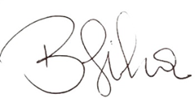
Byron Virgílio dos Santos Silva,
Vereador

